Фоторепортаж о проведении мероприятия по здоровьесбережению «Зарядка с папой»
Подготовили воспитатели
группы №11 : Швецова О.Ю.
Чезганова В.Б.
Цель: создание условий для совместной двигательной активности семьи с ребенком.
Задачи: формировать двигательные умения и навыки, развивать творческую познавательную активность, воспитывать умение эмоционально выражаться и раскрепощаться в движениях. Повышать роль отца в воспитании ребенка.

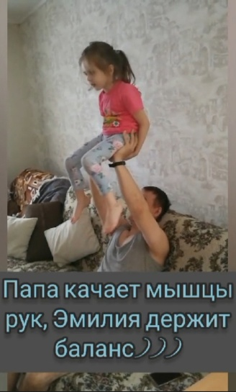 | 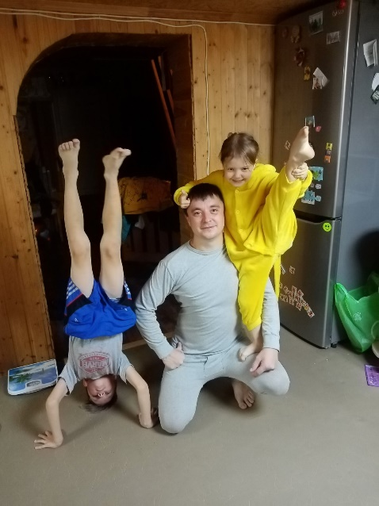
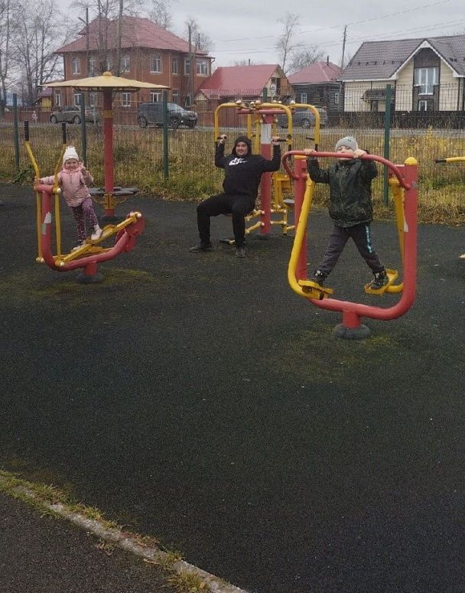 | 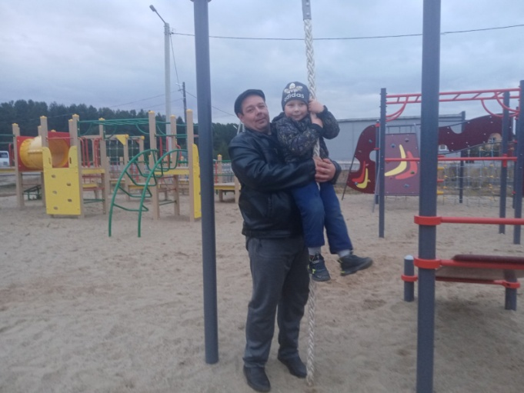
Папа Сережа с детьми на тренажерах | Утренняя разминка
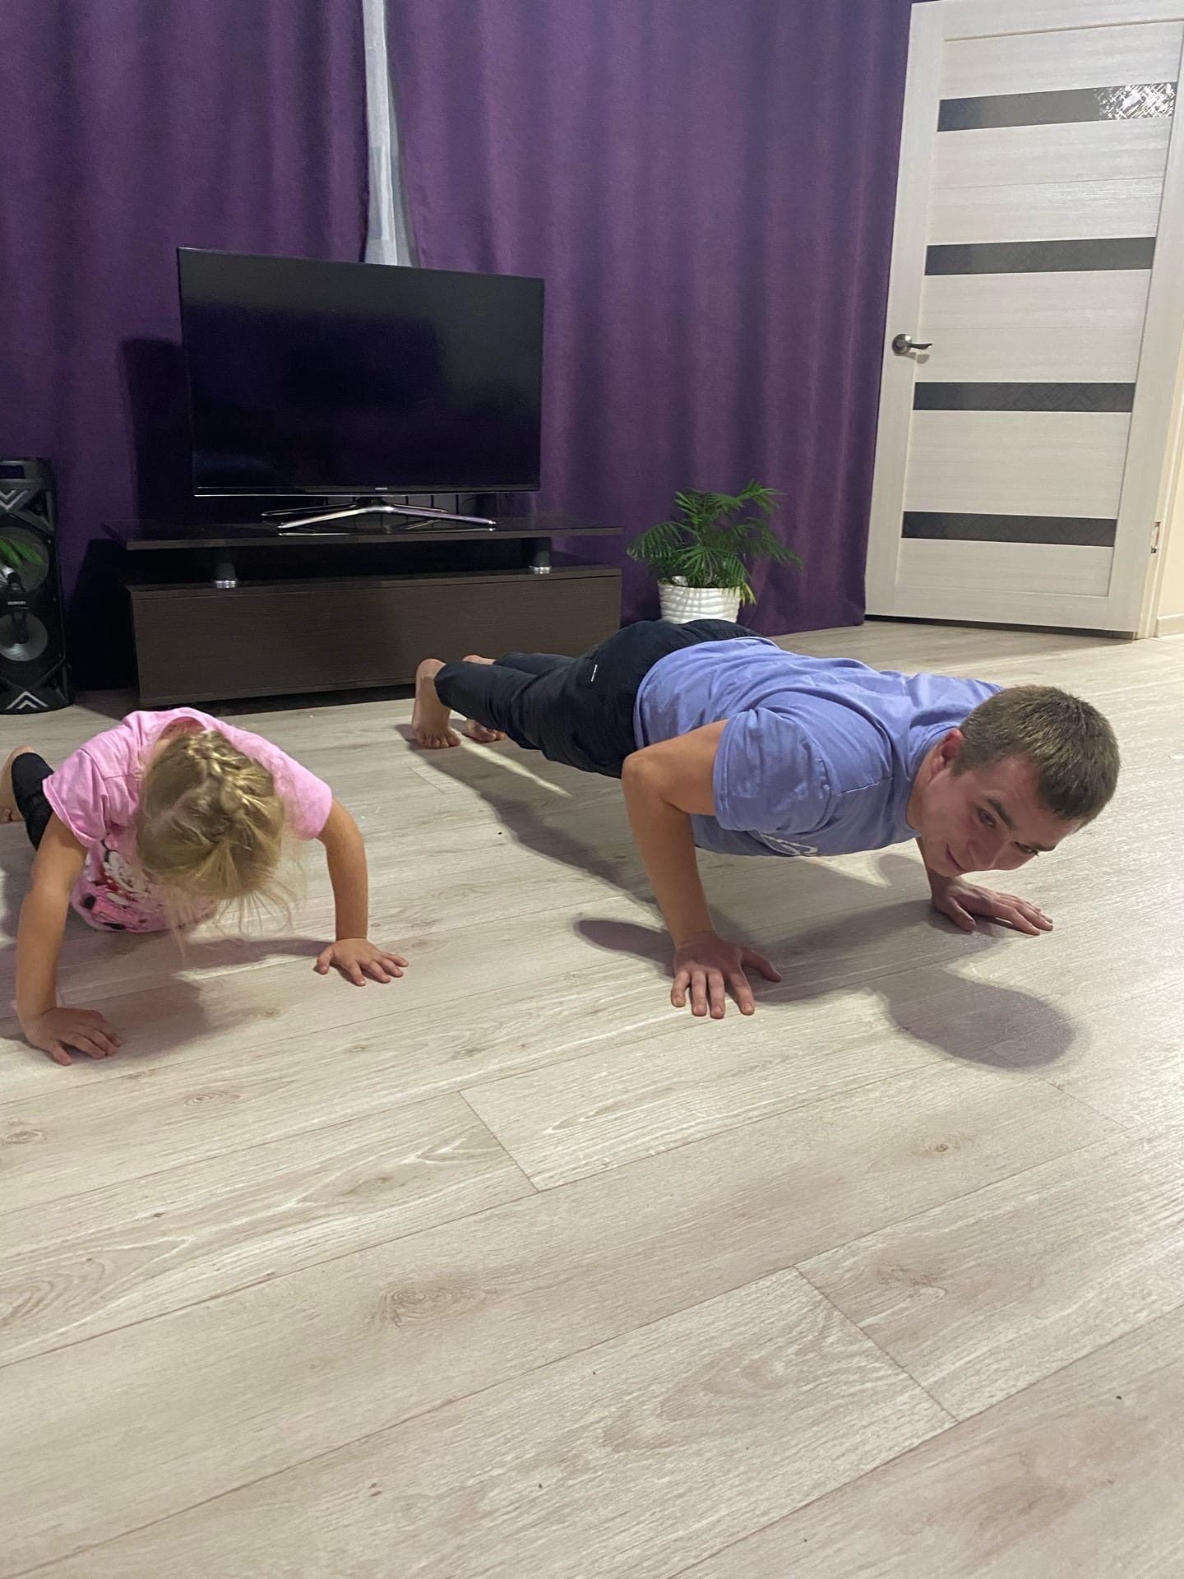 | 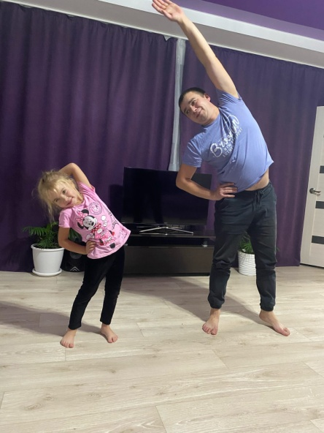
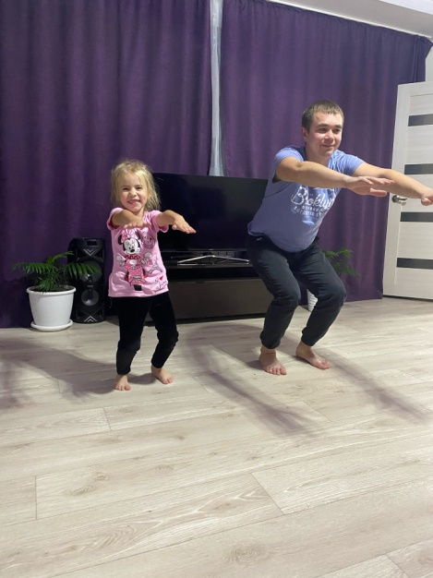 | 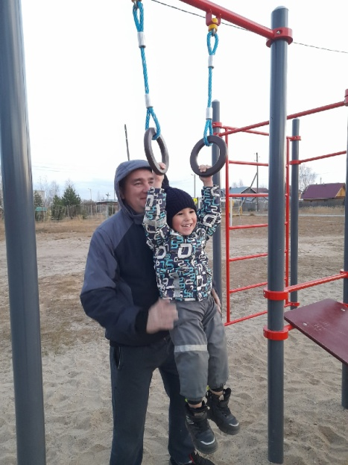
 | Федя мышцы укрепляет, папа в этом помогает!
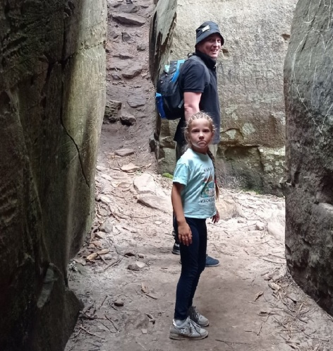 | 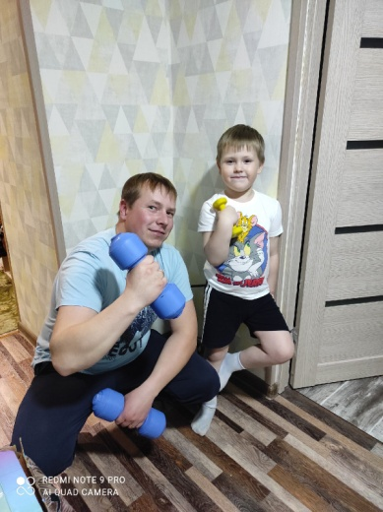
Мы и горы покорим и здоровье укрепим! | Мы гантели в руки взяли,  Мышцы быстро накачали!

